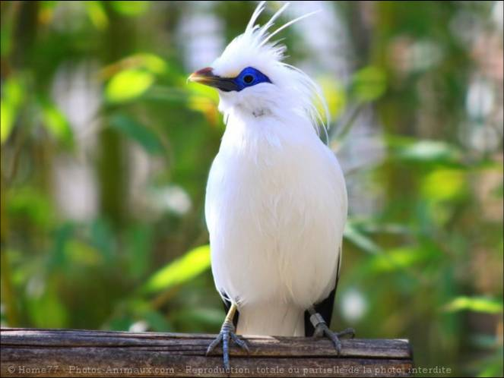
L'étourneau de Rothschild.

C'est un bel oiseau très gracieux, tout blanc,
Agrémenté d'une touche noire aux extrémités
Des ailes et de la queue pour paraître charmant,
Ses deux perles de vue sont de bleu maquillées.
Sa huppe lui fait une séduisante coiffure
Parfois en bataille, certaines plumes sont rebelles.
L'arrière s'étale sur son cou tel une chevelure.
Son bec est puissant pour sa tête un peu frêle,
Son allure est fière, son air souvent étonné,
Est-ce son regard fardé qui lui confère
Cet effet de surprise, petite pointe d'anxiété
Sur sa face allongée, fine et régulière.
Qu'il est doux de les regarder s'aimer,
Les yeux dans les yeux, les becs s'effleurent
Pour des petits baisers, leur récital est varié.
Très bavards, ils peuvent chanter le jour à toute heure.
Marie Laborde.

